附件1

昆明市“生产、经营非药品类易制毒化学品”重点事项办事指南

昆明市应急管理局

一、基本信息
“一件事”事项名称 | 昆明市生产、经营非药品类易制毒化学品“一件事” | “一件事”事项编码
牵头单位 | 市应急局 | 配合单位
服务对象 | 自然人、企业法人 | “一件事”涉及事项  （服务） | 1.生产经营单位生产安全事故应急预案备案  2.危险化学品经营许可证新证核发  3.危险化学品生产企业安全生产许可新证  4.非药品类易制毒化学品生产许可证新证核发  5.非药品类易制毒化学品经营许可证新证核发  6.非药品类易制毒化学品第二类生产首次备案  7.非药品类易制毒化学品第三类生产首次备案  8.非药品类易制毒化学品第二类经营首次备案  9.非药品类易制毒化学品第三类经营首次备案
办理形式 | 窗口办理、网上办理
法定办结时限  （工作日） | 60 | 承诺办结时限  （工作日） | 3
是否收费 | 否 | 线下跑动次数 | 1次
线下跑一次原  因和环节 | 核验原件 | 网上办理深度 | Ⅳ级
是否支持预约办理 | 否 | 有无中介服务 | 无
联办能力 | 联合受理、联合审查、联合审批
咨询方式 | 对应实施层级的咨询方式
监督方式 | 对应实施层级的咨询方式
办理时间 | 对应实施层级的咨询方式
办理地址 | 对应实施层级的咨询方式
二、设定依据

（一）生产经营单位生产安全事故应急预案备案

《生产安全事故应急预案管理办法》（国家安全生产监督管理总局令第88号发布，应急管理部令第2号修正）第二十六条：易燃易爆物品、危险化学品等危险物品的生产、经营、储存、运输单位，矿山、金属冶炼、城市轨道交通运营、建筑施工单位，以及宾馆、商场、娱乐场所、旅游景区等人员密集场所经营单位，应当在应急预案公布之日起20个工作日内，按照分级属地原则，向县级以上人民政府应急管理部门和其他负有安全生产监督管理职责的部门进行备案，并依法向社会公布。前款所列单位属于中央企业的，其总部（上市公司）的应急预案，报国务院主管的负有安全生产监督管理职责的部门备案，并抄送应急管理部；其所属单位的应急预案报所在地的省、自治区、直辖市或者设区的市级人民政府主管的负有安全生产监督管理职责的部门备案，并抄送同级人民政府应急管理部门。本条第一款所列单位不属于中央企业的，其中非煤矿山、金属冶炼和危险化学品生产、经营、储存、运输企业，以及使用危险化学品达到国家规定数量的化工企业、烟花爆竹生产、批发经营企业的应急预案，按照隶属关系报所在地县级以上地方人民政府应急管理部门备案；本款前述单位以外的其他生产经营单位应急预案的备案，由省、自治区、直辖市人民政府负有安全生产监督管理职责的部门确定。油气输送管道运营单位的应急预案，除按照本条第一款、第二款的规定备案外，还应当抄送所经行政区域的县级人民政府应急管理部门。海洋石油开采企业的应急预案，除按照本条第一款、第二款的规定备案外，还应当抄送所经行政区域的县级人民政府应急管理部门和海洋石油安全监管机构。煤矿企业的应急预案除按照本条第一款、第二款的规定备案外，还应当抄送所在地的煤矿安全监察机构。

（二）危险化学品经营许可证新证核发

1.《危险化学品安全管理条例》第三十三条：国家对危险化学品经营(包括仓储经营，下同)实行许可制度。未经许可，任何单位和个人不得经营危险化学品；

2.依法设立的危险化学品生产企业在其厂区范围内销售本企业生产的危险化学品，不需要取得危险化学品经营许可；

3.依照《中华人民共和国港口法》的规定取得港口经营许可证的港口经营人，在港区内从事危险化学品仓储经营，不需要取得危险化学品经营许可；

4.《危险化学品经营许可证管理办法》（安全监管总局令第55号公布，安全监管总局令第79号修正）第三条：国家对危险化学品经营实行许可制度。经营危险化学品的企业，应当依照本办法取得危险化学品经营许可证（以下简称经营许可证）。未取得经营许可证，任何单位和个人不得经营危险化学品；

5.从事下列危险化学品经营活动，不需要取得经营许可证：

（1）依法取得危险化学品安全生产许可证的危险化学品生产企业在其厂区范围内销售本企业生产的危险化学品的；

（2）依法取得港口经营许可证的港口经营人在港区内从事危险化学品仓储经营的。

（三）危险化学品生产企业安全生产许可新证

《安全生产许可证条例》第二条：国家对矿山企业、建筑施工企业和危险化学品、烟花爆竹、民用爆炸物品生产企业（以下统称企业）实行安全生产许可制度。企业未取得安全生产许可证的，不得从事生产活动。第三条：国务院安全生产监督管理部门负责中央管理的非煤矿矿山企业和危险化学品、烟花爆竹生产企业安全生产许可证的颁发和管理。省、自治区、直辖市人民政府安全生产监督管理部门负责前款规定以外的非煤矿矿山企业和危险化学品、烟花爆竹生产企业安全生产许可证的颁发和管理，并接受国务院安全生产监督管理部门的指导和监督。《云南省人民政府关于进一步支持现代新昆明建设若干政策的意见》（云政发〔2009〕12号）（三）除国家法律法规授权省级部门核发且明确不能再向下授权的以外，将省级权限内的建设、商务、环保、安监、质监、食（药）品监、工商、科技、市政等证照和资质管理权限下放昆明市核发，由昆明市报省级主管部门备案。《云南省安全生产监督管理局关于向昆明市安全生产监督管理局下放安全生产行政许可权限的通知》（云安监管〔2009〕23号）一、决定下发你局的行政许可事项（二）危险化学品生产企业安全生产许可证核发：除中央属、省属危险化学品生产企业、剧毒化学品生产企业的安全生产许可证核发仍由我局负责实施外，其余按照属地原则下放你局负责实施。

（四）非药品类易制毒化学品生产许可证新证核发

《易制毒化学品管理条例》（2005年8月26日中华人民共和国国务院令第445号公布，自2005年11月1日起施行）第二条：国家对易制毒化学品的生产、经营、购买、运输和进口、出口实行分类管理和许可制度。易制毒化学品分为三类：第一类是可以用于制毒的主要原料，第二类、第三类是可以用于制毒的化学配剂。易制毒化学品的具体分类和品种，由本条例附表列示。易制毒化学品的分类和品种需要调整的，由国务院公安部门会同国务院食品药品监督管理部门、安全生产监督管理部门、商务主管部门、卫生主管部门和海关总署提出方案，报国务院批准。省、自治区、直辖市人民政府认为有必要在本行政区域内调整分类或者增加本条例规定以外的品种的，应当向国务院公安部门提出，由国务院公安部门会同国务院有关行政主管部门提出方案，报国务院批准。第八条：申请生产第一类中的药品类易制毒化学品的，由国务院食品药品监督管理部门审批；申请生产第一类中的非药品类易制毒化学品的，由省、自治区、直辖市人民政府安全生产监督管理部门审批。前款规定的行政主管部门应当自收到申请之日起60日内，对申请人提交的申请材料进行审查。对符合规定的，发给生产许可证，或者在企业已经取得的有关生产许可证件上标注；不予许可的，应当书面说明理由。审查第一类易制毒化学品生产许可申请材料时，根据需要，可以进行实地核查和专家评审。《非药品类易制毒化学品生产、经营许可办法》（2006年4月5日国家安全生产监督管理总局令第5号公布，自2006年4月15日起施行）第三条：国家对非药品类易制毒化学品的生产、经营实行许可制度。对第一类非药品类易制毒化学品的生产、经营实行许可证管理，对第二类、第三类易制毒化学品的生产、经营实行备案证明管理。省、自治区、直辖市人民政府安全生产监督管理部门负责本行政区域内第一类非药品类易制毒化学品生产、经营的审批和许可证的颁发工作。设区的市级人民政府安全生产监督管理部门负责本行政区域内第二类非药品类易制毒化学品生产、经营和第三类非药品类易制毒化学品生产的备案证明颁发工作。县级人民政府安全生产监督管理部门负责本行政区域内第三类非药品类易制毒化学品经营的备案证明颁发工作。第五条：生产、经营第一类非药品类易制毒化学品的，必须取得非药品类易制毒化学品生产、经营许可证方可从事生产、经营活动。《云南省安全生产监督管理局关于向昆明市下放安全生产行政许可权限的通知》（云安监管〔2009〕23号）......(四)第一类非药品类易制毒化学品生产、经营许可证核发：按照属地原则下放你局负责实施......商务主管部门、卫生主管部门和海关总署提出方案，报国务院批准。

（五）非药品类易制毒化学品经营许可证新证核发

《易制毒化学品管理条例》（2005年8月26日中华人民共和国国务院令第445号公布，自2005年11月1日起施行）第二条：国家对易制毒化学品的生产、经营、购买、运输和进口、出口实行分类管理和许可制度。易制毒化学品分为三类：第一类是可以用于制毒的主要原料，第二类、第三类是可以用于制毒的化学配剂。易制毒化学品的具体分类和品种，由本条例附表列示。易制毒化学品的分类和品种需要调整的，由国务院公安部门会同国务院食品药品监督管理部门、安全生产监督管理部门、商务主管部门、卫生主管部门和海关总署提出方案，报国务院批准。省、自治区、直辖市人民政府认为有必要在本行政区域内调整分类或者增加本条例规定以外的品种的，应当向国务院公安部门提出，由国务院公安部门会同国务院有关行政主管部门提出方案，报国务院批准。第十条：申请经营第一类中的药品类易制毒化学品的，由国务院食品药品监督管理部门审批；申请经营第一类中的非药品类易制毒化学品的，由省、自治区、直辖市人民政府安全生产监督管理部门审批。前款规定的行政主管部门应当自收到申请之日起30日内，对申请人提交的申请材料进行审查。对符合规定的，发给经营许可证，或者在企业已经取得的有关经营许可证件上标注；不予许可的，应当书面说明理由。《非药品类易制毒化学品生产、经营许可办法》（2006年4月5日国家安全生产监督管理总局令第5号公布，自2006年4月15日起施行）第三条：国家对非药品类易制毒化学品的生产、经营实行许可制度。对第一类非药品类易制毒化学品的生产、经营实行许可证管理，对第二类、第三类易制毒化学品的生产、经营实行备案证明管理。省、自治区、直辖市人民政府安全生产监督管理部门负责本行政区域内第一类非药品类易制毒化学品生产、经营的审批和许可证的颁发工作。设区的市级人民政府安全生产监督管理部门负责本行政区域内第二类非药品类易制毒化学品生产、经营和第三类非药品类易制毒化学品生产的备案证明颁发工作。县级人民政府安全生产监督管理部门负责本行政区域内第三类非药品类易制毒化学品经营的备案证明颁发工作。第五条：生产、经营第一类非药品类易制毒化学品的，必须取得非药品类易制毒化学品生产、经营许可证方可从事生产、经营活动。《云南省安全生产监督管理局关于向昆明市下放安全生产行政许可权限的通知》（云安监管〔2009〕23号）......(四)第一类非药品类易制毒化学品生产、经营许可证核发：按照属地原则下放你局负责实施......。

（六）非药品类易制毒化学品第二类生产首次备案、非药品类易制毒化学品第三类生产首次备案和非药品类易制毒化学品第二类经营首次备案

《易制毒化学品管理条例》第十三条：生产第二类、第三类易制毒化学品的，应当自生产之日起30日内，将生产的品种、数量等情况，向所在地的设区的市级人民政府安全生产监督管理部门备案。经营第二类易制毒化学品的，应当自经营之日起30日内，将经营的品种、数量、主要流向等情况，向所在地的设区的市级人民政府安全生产监督管理部门备案；经营第三类易制毒化学品的，应当自经营之日起30日内，将经营的品种、数量、主要流向等情况，向所在地的县级人民政府安全生产监督管理部门备案。前两款规定的行政主管部门应当于收到备案材料的当日发给备案证明。《非药品类易制毒化学品生产、经营许可办法》（2006年4月5日国家安全监管总局令第5号公布,2006年3月21日国家安全生产监督管理总局局长办公会议审议通过，自2006年4月15日起施行）第三条：国家对非药品类易制毒化学品的生产、经营实行许可制度。对第一类非药品类易制毒化学品的生产、经营实行许可证管理，对第二类、第三类易制毒化学品的生产、经营实行备案证明管理。省、自治区、直辖市人民政府安全生产监督管理部门负责本行政区域内第一类非药品类易制毒化学品生产、经营的审批和许可证的颁发工作。设区的市级人民政府安全生产监督管理部门负责本行政区域内第二类非药品类易制毒化学品生产、经营和第三类非药品类易制毒化学品生产的备案证明颁发工作。县级人民政府安全生产监督管理部门负责本行政区域内第三类非药品类易制毒化学品经营的备案证明颁发工作。第十七条：生产、经营第二类、第三类非药品类易制毒化学品的，必须进行非药品类易制毒化学品生产、经营备案。第十八条：生产第二类、第三类非药品类易制毒化学品的，应当自生产之日起30个工作日内，将生产的品种、数量等情况，向所在地的设区的市级人民政府安全生产监督管理部门备案。经营第二类非药品类易制毒化学品的，应当自经营之日起30个工作日内，将经营的品种、数量、主要流向等情况，向所在地的设区的市级人民政府安全生产监督管理部门备案。经营第三类非药品类易制毒化学品的，应当自经营之日起30个工作日内，将经营的品种、数量、主要流向等情况，向所在地的县级人民政府安全生产监督管理部门备案。

（七）非药品类易制毒化学品第三类经营首次备案

《易制毒化学品管理条例》第十三条：生产第二类、第三类易制毒化学品的，应当自生产之日起30日内，将生产的品种、数量等情况，向所在地的设区的市级人民政府安全生产监督管理部门备案。经营第二类易制毒化学品的，应当自经营之日起30日内，将经营的品种、数量、主要流向等情况，向所在地的设区的市级人民政府安全生产监督管理部门备案；经营第三类易制毒化学品的，应当自经营之日起30日内，将经营的品种、数量、主要流向等情况，向所在地的县级人民政府安全生产监督管理部门备案。前两款规定的行政主管部门应当于收到备案材料的当日发给备案证明。
三、申报须知（组合）
（一）办理前置条件：已经办理营业执照。
（二）材料可通过电子证照库调取的，可免于提交。
（三）提交材料齐全且符合法定条件的，予以受理。
（四）办理危险化学品经营许可证新证核发还应符合以下条件：
1.有符合国家标准、行业标准的经营场所，储存危险化学品的，还应当有符合国家标准、行业标准的储存设施；
2.从业人员经过专业技术培训并经考核合格；
3.有健全的安全管理规章制度；
4.有专职安全管理人员；
5.有符合国家规定的危险化学品事故应急预案和必要的应急救援器材、设备。
（五）办理非药品类易制毒化学品生产许可证新证核发应符合以下条件：
1.属依法登记的化工产品生产企业或者药品生产企业；
2.有符合国家标准的生产设备、仓储设施和污染物处理设施；
3.有严格的安全生产管理制度和环境突发事件应急预案；
4.企业法定代表人和技术、管理人员具有安全生产和易制毒化学品的有关知识，无毒品犯罪记录；
5.有产品包装说明和使用说明书。
（六）办理非药品类易制毒化学品经营许可证新证核发应符合以下条件：
1.属依法登记的化工产品经营企业或者药品经营企业；
2.有符合国家规定的经营场所，需要储存、保管易制毒化学品的，还应当有符合国家技术标准的仓储设施；
3.有易制毒化学品的经营管理制度和健全的销售网络；
4.企业法定代表人和销售、管理人员具有易制毒化学品的有关知识，无毒品犯罪记录；
5.有合格的产品包装说明和使用说明书；
6.相关申请资料齐全、真实、有效。
注意事项：
办事事项名称 | 事项办理选择 | 情形备注
生产经营单位生产安全事故应急预案备案 | 必办
危险化学品经营许可证新证核发 | 选办
危险化学品生产企业安全生产许可新证 | 选办
非药品类易制毒化学品生产许可证新证核发 | 选办
非药品类易制毒化学品经营许可证新证核发 | 选办
非药品类易制毒化学品第二类生产首次备案 | 选办
非药品类易制毒化学品第三类生产首次备案 | 选办
非药品类易制毒化学品第二类经营首次备案 | 选办
非药品类易制毒化学品第三类经营首次备案 | 选办

四、申请材料
序号 | 材料标准名称 | 材料类型 | 材料形式 | 来源渠道 | 出具部门 | 纸质材料份数 | 材料必要性 | 涉及事项 | 非必要材料涉及情形 | 备注
1 | 昆明市“生产、经营非药品类易制毒化学品”重点事项申请登记表 | 原件 | 电子 | 申请人自备 | / | 无需纸质材料 | 必要 | 全量事项
2 | 营业执照或者其他主体资格证明文件 | 原件 | 电子 | 政府部门核发 | 市场监管部门 | 无需纸质材料 | 必要 | 全量事项
3 | 个体工商户经营者、法定代表人或其他组织负责人的身份证明 | 原件 | 电子 | 政府部门核发 | 公安部门 | 无需纸质材料 | 必要 | 全量事项
4 | 授权委托书以及代理人的身份证明文件 | 原件 | 纸质、电子 | 申请人自备 | / | 无需纸质材料 | 非必要 | 全量事项 | 委托他人代办
5 | 应急预案评审意见 | 原件 | 原件:1份  电子材料:1份（随纸质材料一并提交并与纸质版材料内容保持一致） | 申请人自备 | / | 1 | 必要 | 生产经营单位生产安全事故应急预案备案
6 | 应急预案文本 | 原件 | 原件:1份  电子材料:1份（随纸质材料一并提交并与纸质版材料内容保持一致） | 申请人自备 | / | 1 | 必要 | 生产经营单位生产安全事故应急预案备案
7 | 风险评估结果和应急资源调查清单 | 原件 | 原件:1份  电子材料:1份（随纸质材料一并提交并与纸质版材料内容保持一致） | 申请人自备 | / | 1 | 必要 | 生产经营单位生产安全事故应急预案备案
8 | 安全生产规章制度和岗位操作规程的目录清单 | 原件 | 电子 | 申请人自备 | / | 1 | 必要 | 危险化学品经营许可证新证核发、危险化学品生产企业安全生产许可新证
9 | 企业主要负责人、安全生产管理人员、特种作业人员的相关资格证书（复制件）和其他从业人员培训合格的证明材料；（申请人不再提交，由部门内部核查） | 复印件 | 电子 | 申请人自备 | / | 1 | 必要 | 危险化学品经营许可证新证核发、危险化学品生产企业安全生产许可新证
10 | 为从业人员缴纳工伤保险和安全生产责任险的证明材料 | 原件 | 电子 | 政府部门核发 | 人力资源和社会保障厅 | 无需纸质材料 | 必要 | 危险化学品经营许可证新证核发、危险化学品生产企业安全生产许可新证
11 | 储存设施相关证明文件 | 复印件 | 电子 | 申请人自备 | / | 1 | 必要 | 危险化学品经营许可证新证核发
12 | 专职安全生产管理人员的学历证书、技术职称证书或者危险物品安全类注册安全工程师资格证书 | 复印件 | 电子 | 申请人自备 | / | 1 | 非必要 | 危险化学品经营许可证新证核发 | 带有储存设施的经营
13 | 危险化学品建设项目安全设施竣工验收报告 | 复印件 | 电子 | 其他 | / | 1 | 非必要 | 危险化学品经营许可证新证核发、危险化学品生产企业安全生产许可新证 | 带有储存设施的经营
14 | 安全评价报告 | 复印件 | 电子 | 行政审批中介服务 | / | 1 | 非必要 | 危险化学品经营许可证新证核发、危险化学品生产企业安全生产许可新证 | 带有储存设施的经营
15 | 设置安全生产管理机构，配备专职安全生产管理人员的文件复制件 | 复印件 | 电子 | 申请人自备 | / | 1 | 必要 | 危险化学品生产企业安全生产许可新证
16 | 危险化学品事故应急救援预案的备案证明文件 | 复印件 | 电子 | 政府部门核发 | 县级应急管理部门核发 | 1 | 必要 | 危险化学品生产企业安全生产许可新证
17 | 应急救援组织或者应急救援人员，以及应急救援器材、设备设施清单 | 复印件 | 电子 | 申请人自备 | / | 1 | 必要 | 危险化学品生产企业安全生产许可新证
18 | 属地州市应急管理部门同意办理安全生产许可证的意见 | 原件 | 纸质原件 | 政府部门核发 | 应急管理部门核发 | 1 | 必要 | 危险化学品生产企业安全生产许可新证
19 | 危险化学品登记证复印件 | 原件 | 电子 | 政府部门核发 | 应急管理部门核发 | 1 | 必要 | 危险化学品生产企业安全生产许可新证
20 | 如涉及危险化学品重大危险源，则须提交危险化学品重大危险源及其应急预案的备案证明文件、资料 | 原件或复印件 | 纸质 | 政府部门核发 | 由属地县级应急管理部门备案核发 | 1 | 非必要 | 危险化学品生产企业安全生产许可新证 | 有危险化学品重大危险源的企业
21 | 安全生产费用提取和使用规定的文件 | 复印件 | 纸质 | 申请人自备 | / | 1 | 非必要 | 危险化学品生产企业安全生产许可新证 | 新建企业
22 | 生产设备、仓储设施和污染物处理设施情况说明材料 | 复印件 | 电子 | 申请人自备 | / | 1 | 必要 | 非药品类易制毒化学品生产许可证新证核发
23 | 易制毒化学品管理制度和环境突发事件应急预案 | 复印件 | 电子 | 申请人自备 | / | 1 | 必要 | 非药品类易制毒化学品生产许可证新证核发
24 | 单位法定代表人或者主要负责人和技术、销售、管理人员的无毒品犯罪记录证明材料 | 原件 | 电子 | 政府部门核发 | 企业所在地公安派出所或属地县级禁毒大队出具 | 1 | 必要 | 非药品类易制毒化学品生产许可证新证核发、非药品类易制毒化学品经营许可证新证核发
25 | 产品包装说明和使用说明书 | 复印件 | 电子 | 申请人自备 | / | 1 | 必要 | 非药品类易制毒化学品生产许可证新证核发、非药品类易制毒化学品经营许可证新证核发、非药品类易制毒化学品第二类生产首次备案、非药品类易制毒化学品第三类生产首次备案、非药品类易制毒化学品第二类经营首次备案、非药品类易制毒化学品第三类经营首次备案
26 | 企业属地县级应急管理局同意办理生产许可证的意见 | 原件 | 电子 | 政府部门核发 | 属地州级应急管理部门核发 | 1 | 必要 | 非药品类易制毒化学品生产许可证新证核发
27 | 单位法定代表人或者主要负责人和技术、管理人员具有相应安全生产知识的证明材料 | 复印件 | 电子 | 政府部门核发 | 应急管理部门核发 | 1 | 非必要 | 非药品类易制毒化学品生产许可证新证核发 | 属于危险化学品生产单位的
28 | 单位法定代表人或者主要负责人和技术、管理人员具有相应易制毒化学品知识的证明材料 | 复印件 | 电子 | 政府部门核发 | 属地公安禁毒部门或应急管理部门出具 | 1 | 非必要 | 非药品类易制毒化学品生产许可证新证核发 | 属于危险化学品生产单位的
29 | 安全生产管理制度 | 复印件 | 电子 | 申请人自备 | / | 1 | 非必要 | 非药品类易制毒化学品生产许可证新证核发 | 不属于危险化学品生产单位的
30 | 易制毒化学品经营管理制度和包括销售机构、销售代理商、用户等内容的销售网络文件 | 复印件 | 电子 | 申请人自备 | / | 1 | 必要 | 非药品类易制毒化学品经营许可证新证核发
31 | 法定代表人或者主要负责人和销售、管理人员具有相应易制毒化学品知识的证明材料 | 复印件 | 电子 | 政府部门核发 | 属地公安禁毒部门或应急管理部门出具 | 1 | 必要 | 非药品类易制毒化学品经营许可证新证核发
32 | 属地县级应急管理局同意办理意见 | 原件 | 电子 | 政府部门核发 | 应急管理部门出具 | 1 | 必要 | 非药品类易制毒化学品经营许可证新证核发
33 | 经营场所、仓储设施情况说明材料 | 复印件 | 电子 | 申请人自备 | / | 1 | 必要 | 非药品类易制毒化学品经营许可证新证核发
34 | 易制毒化学品管理制度 | 复印件 | 电子 | 申请人自备 | / | 1 | 必要 | 非药品类易制毒化学品第二类生产首次备案、非药品类易制毒化学品第三类生产首次备案、非药品类易制毒化学品第二类经营首次备案、非药品类易制毒化学品第三类经营首次备案

五、办理流程图

（一）线下办理流程图

开始
线下窗口申请
生产经营单位生产安全事故应急预案备案
办结
危险化学品经营许可证新证核发
危险化学品生产企业安全生产许可新证
非药品类易制毒化学品生产许可证新证核发
非药品类易制毒化学品经营许可证新证核发
非药品类易制毒化学品第二类生产首次备案
非药品类易制毒化学品第三类生产首次备案
非药品类易制毒化学品第二类经营首次备案
非药品类易制毒化学品第三类经营首次备案

（二）线上办理流程图
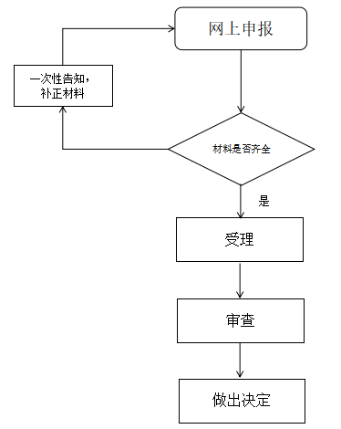

六、办理结果

（一）结果信息
序号 | 结果名称 | 结果类型 | 是否支持物流快递 | 备注
1 | 生产经营单位生产安全事故应急预案备案登记表 | 文书 | 是 | 窗口取件或邮寄送达
2 | 危险化学品经营许可证 | 证照 | 是 | 窗口取件或邮寄送达
3 | 安全生产许可证 | 证照 | 是 | 窗口取件或邮寄送达
4 | 非药品类易制毒化学品生产许可证 | 证照 | 是 | 窗口取件或邮寄送达
5 | 非药品类易制毒化学品经营许可证 | 证照 | 是 | 窗口取件或邮寄送达
6 | 非药品类易制毒化学品生产备案证明 | 证照 | 是 | 窗口取件或邮寄送达
7 | 非药品类易制毒化学品经营备案证明 | 证照 | 是 | 窗口取件或邮寄送达
- 结果样本

1.生产经营单位生产安全事故应急预案备案登记表
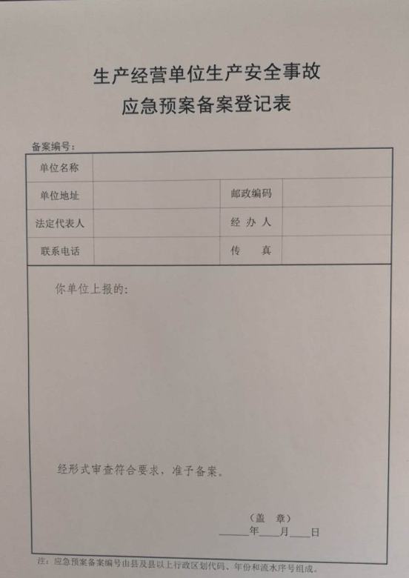

2.危险化学品经营许可证
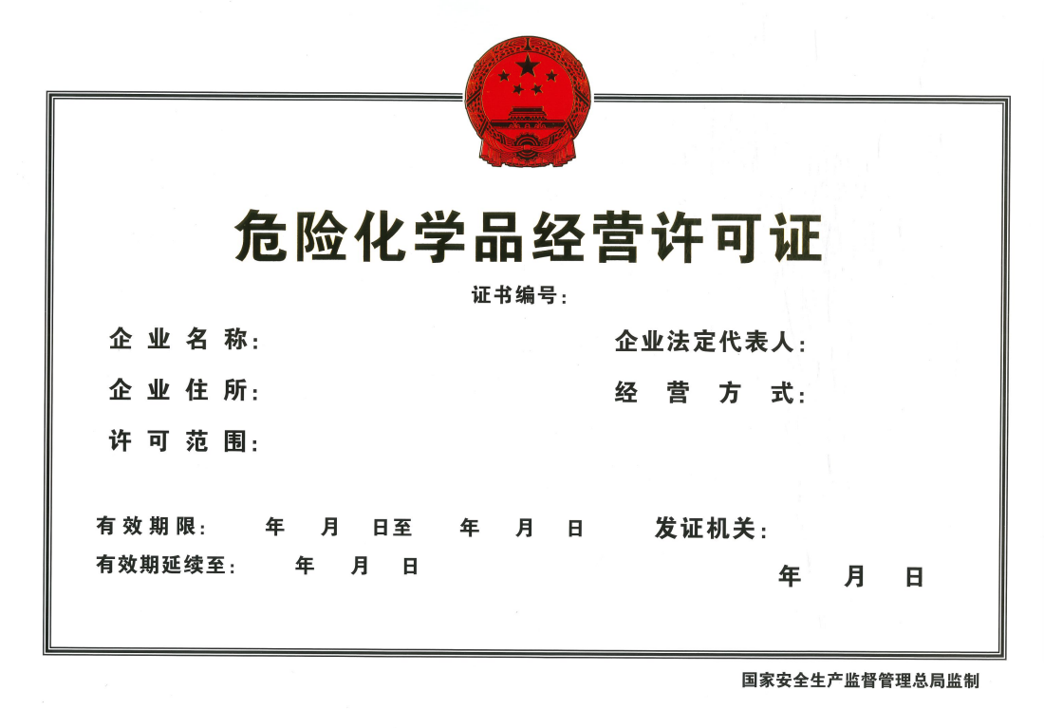
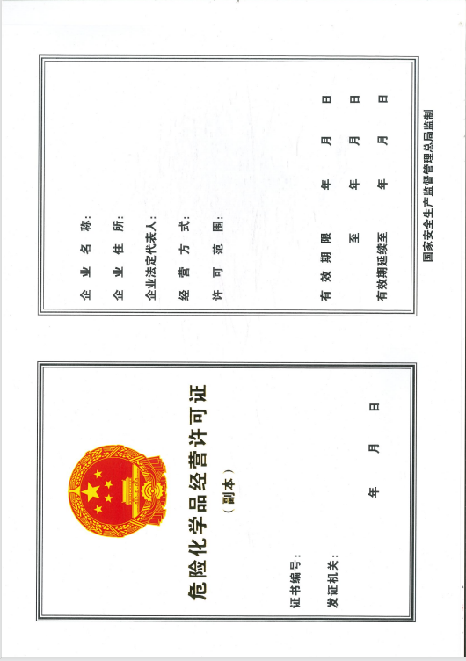
3.安全生产许可证
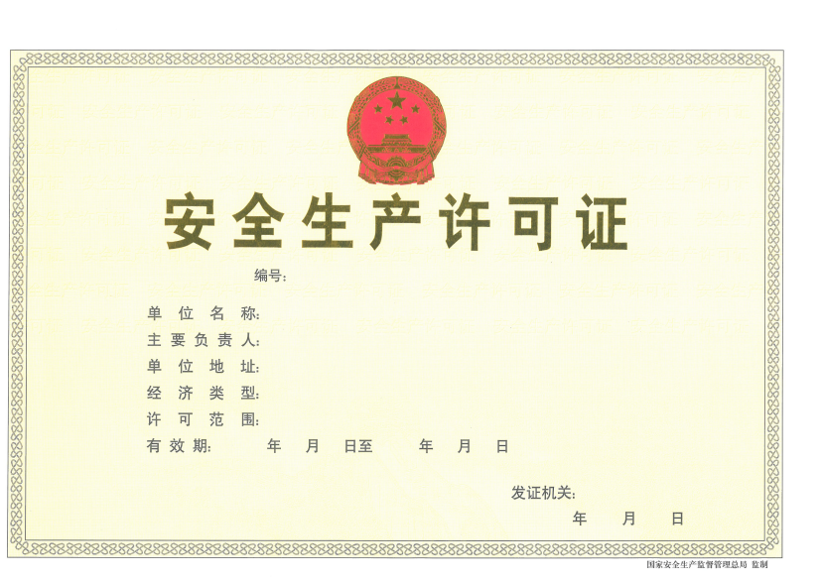
4.非药品类易制毒化学品生产许可证
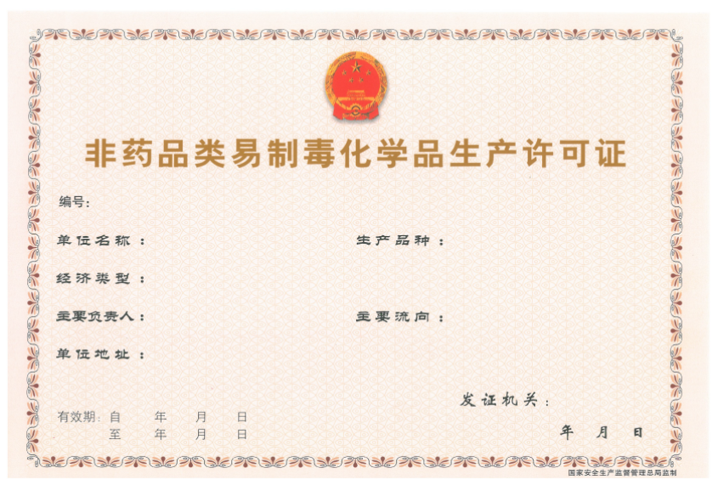
5.非药品类易制毒化学品经营许可证
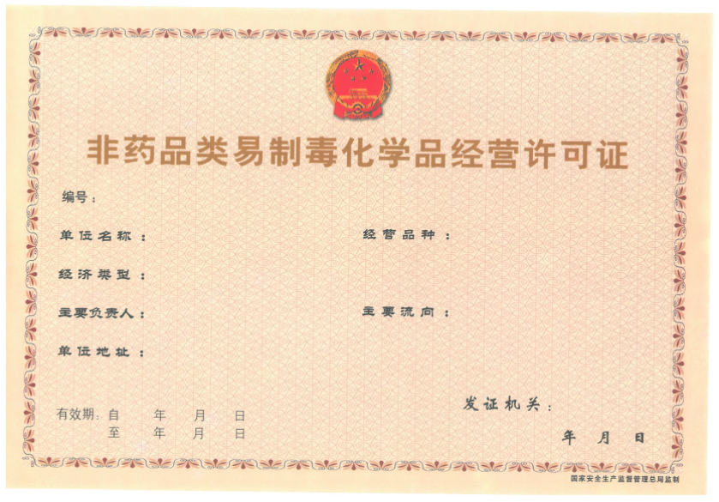
6.非药品类易制毒化学品生产备案证明
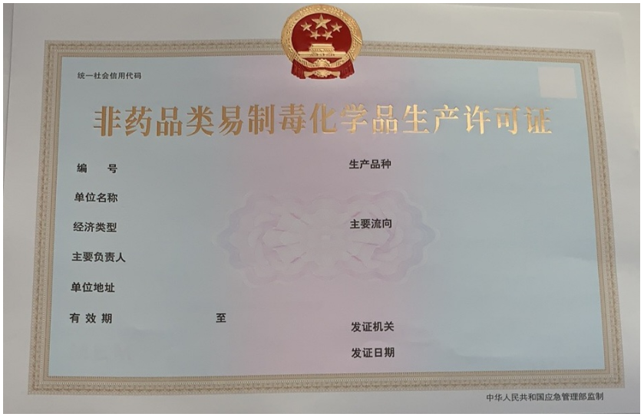
7. 非药品类易制毒化学品经营备案证明
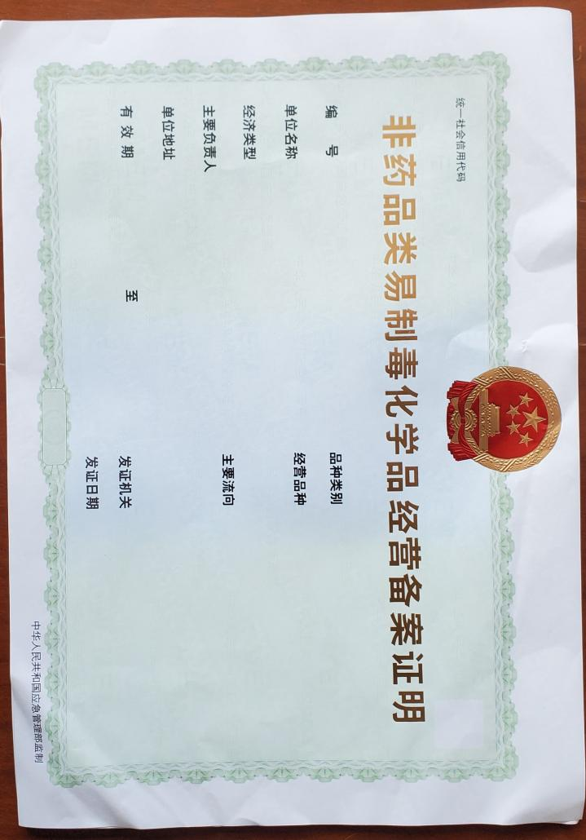

七、收费信息
收费项目名称 | 收费标准 | 收费依据 | 网上支付
无 | 无 | 无 | 无

